廣源慈善品行兼優學生雄鷹探索體驗 提升自我內化
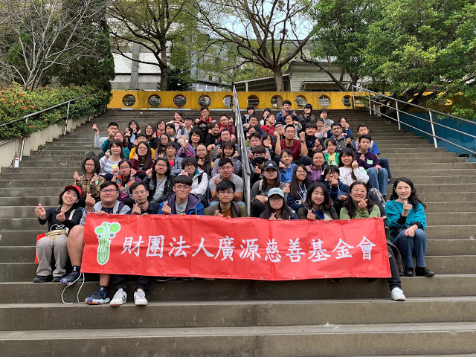
【記者于郁金/臺中報導】財團法人廣源慈善基金會一年一度的帶領學生戶外活動，2019年1月19日舉辦地點選於臺中東勢「雄鷹探索體驗活動園區」裡的寓教於樂設施，希望來自不同縣市、不同學校的各個受獎學生，皆能透過分組計分遊戲，讓原本不熟識的個體，可以透過團隊達到小組交流，快速讓氣氛變得活絡及新奇！除可激發學生動腦思考外，亦啟動學生過往的生活日常經驗去解決問題，達成自我實現；過程中，需要嘗試與他人溝通與合作，進而發現不一樣的自己，並透過觀察他人的處理方式，提升自我內化。
廣源慈善品行兼優學生探索教育交流-臺中東勢雄鷹體驗
https://youtu.be/q2VpiqOVlqQ
廣源慈善於1月19日(六)上午9時40分至下午17時假雄鷹探索體驗活動園區(臺中市東勢區東崎路4段 399-1號)，舉辦品行兼優學生探索教育交流。廣源慈善基金會表示，希望藉由此次雄鷹探索體驗活動園區的探索教育，促進學生的學習動力與熱情，每組成員約10人1組，成員來自各個不同高中職及大學學校，可以藉由破冰活動，將原本不同距離的學生拉攏在一起。
廣源基金會進一步表示，經由探索活動，從團隊合作遊戲中，除可激發學生動腦思考之外，亦啟動學生過往的生活日常經驗去解決問題，達成自我實現；過程中，需要嘗試與他人溝通與合作，進而發現不一樣的自己，並透過觀察他人的處理方式，提升自我內化，活動內容舉凡：
1、克里斯交叉：2人1組手掌對手掌，但手指不能交叉相握，僅能靠彼此兩端的重力平衡、速度快慢、溝通對話等來完成挑戰任務。
2、黑白羊：在限定2人不可雙手緊握，或不可碰觸到對方等各種不同的規則下，訓練思考於窄窄獨木橋上，2人如何走到獨木橋中間點互換位置方向，再走回到起點，而兩人都不會掉落下來。
3、攻防箭：形式近似躲避球規則，分組進行對戰，1 組派5人上場，每場10人；以海綿物料箭頭製成的安全弓箭射擊，進行對戰前，學生可以相互討論戰術，如何攻擊、掩護及防禦等，共同將對方的五目板打下，或是將對方組員全部打下而獲勝。
此次活動學生們參加廣源慈善基金會2019年1月19日舉辦探索活動，短短歡樂時光相聚，期望每一成員彼此熱絡互相交流，培養共識與默契，進而結識與自己相契合的夥伴，期許日後可於求學及就業路上相互扶持與鼓勵。
財團法人廣源慈善基金會表示，基金會創辦人孫大衛、Diana伉儷，感念母親戴廣源女士，年輕時擔任臺中女中老師，對學生永遠百分百的那份熱忱與關心，延續這份無私的愛廣源流長，持續11年捐助，每年捐助臺灣近200所小學至大學經濟弱勢學生，期望一屆傳一屆，傳承好的觀念與回饋社會的美德，並藉由教育往上深耕，結識能夠讓自己變得更好的夥伴，找到自己的興趣專長，成就自己，同時也能夠帶動他人一起共好。
